
主编：倪莺 编辑：周卓行

课堂探究 提高效率
——全市高二政治教研活动在一中开展
10月17日上午，张洪浩老师在我校高二年级开设了一节市级公开课。上午第二节课，张老师在高二（3）班以“提高小高考课堂效率和效益”为研究主题，围绕《人的认识从何而来》，向前来的20多位校内外教师以及49位同学展示了自己厚重扎实的教学功底。整堂课围绕“神九飞天”和“蛟龙入海”的主线展开，讲解中穿插着学生探究、思考，环环相扣，在一些知识点的讲解上围绕身边的人事物进行分析和评论引得学生捧腹大笑。
课后，听课老师在三楼会议室进行了评课，由向永知老师进行主持。老师们对张老师合理的设计、清晰的思路、对材料的选取、流畅的语言表达等都获得了评课老师的认可。老师们对一中学生在课堂上所表现出来的自主探究能力、积极大胆的态度和较深的思维度也给予了高度肯定。最后，老师们提出了在教学过程中所遇到的困惑，进行探讨之后获益良多。评课会议在轻松和谐的气氛中结束，我们期待着能够多多开展这样的活动，在研究中获得进步。

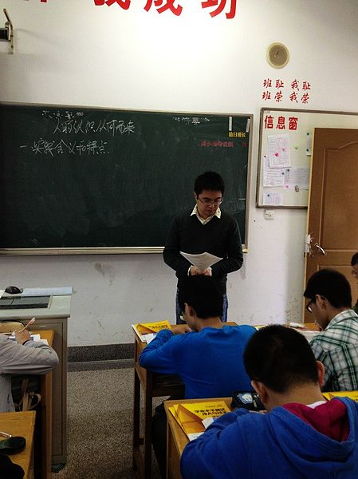


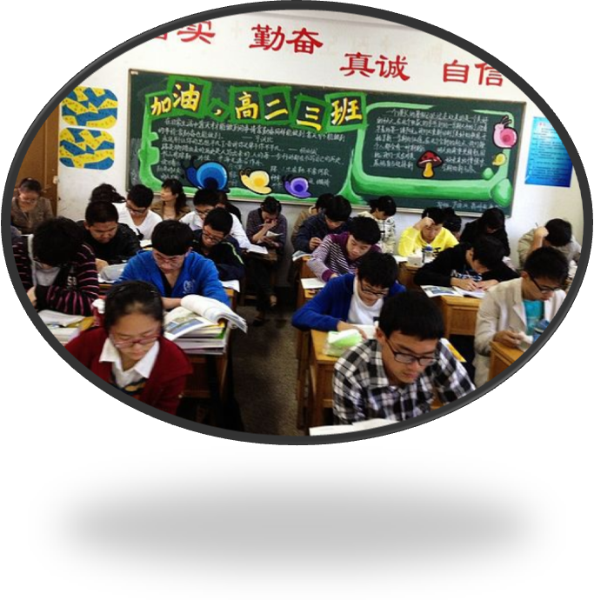

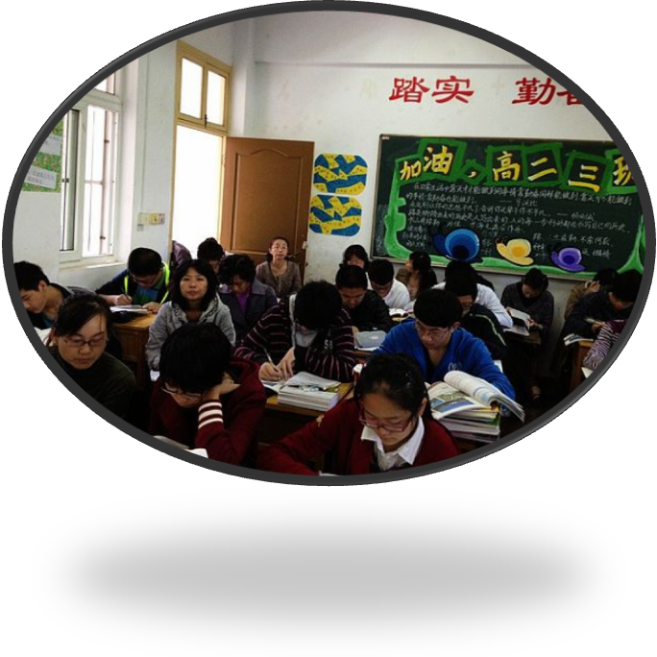

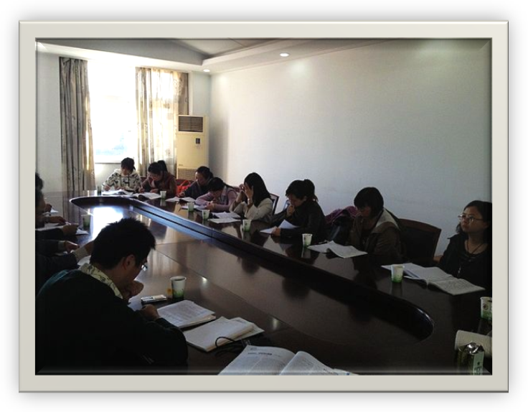



10月12日上午，常州市教研室顾润生老师来我校听了一节张洪浩老师的课，课题是《人的认识从何而来》。课后顾润生老师和高二政治组的老师们进行了评课，顾老师点出了本堂课的成功之处和不足之处，高二的老师们也提出了自己在备课和上课过程中的一些困惑，得到了顾老师的指导和解答。顾老师强调小高考的政治课堂一定要注重效益和效率，不要面面俱到，能放手给学生的一定要大胆的放手，尤其是针对一中这样优秀的学生。另外问题的设计也是一堂课的关键，既要表述清楚得当，而且要有一定的思维量。此次活动使高二所有政治老师受益匪浅，希望顾润生老师能多来学校对我们进行指导。

